**《数据可视化技术》**

**上机实验指导**

**实验一 数据可视化——数据处理**

**【实验目的与要求】**

1、掌握文本文件数据导入方法

2、掌握网络数据源导入方法

3、掌握数据清洗的方法

4、掌握数据加工方法

5、掌握数据抽样方法

**【实验内容】**

学号 姓名 出生日期 年龄 籍贯 民族 入学年份

2016001 陈明 1997-7-1 20 四川成都 汉族 2016

2016002 李雪 1998-11-2 19 湖北武汉 回族 2015

2016002 李雪 1998-11-2 19 湖北武汉 回族 2015

2016001 刘飞 1999-1-2 18 湖南长沙 汉族 2016

2016003 蒙丽娜 1998-11-5 19 河南洛阳 汉族 2016

2016004 陈超 1998-3-1 19 四川自贡 蒙古族 2016

1、请将以上数据保存为文本文件，并将数据导入到excel表中，命名为学生信息表。

2、请使用函数法实现对于重复数据的识别和删除。（使用COUNTIF函数）

（也可以使用excel的数据--删除重复值的功能）

3、请增加一列，该列列名为：判断年龄是否合理，判断学生的年龄，是否在18岁到25岁之间，是，则该列单元显示 正常，否则，显示 异常。

4、请使用数据抽取里的菜单法，提取出学生出生年份、月份和日期列信息。5、在学号列右侧新增1列，列名为学号值，列的内容取学号列的后3位的值。

6、将表中的籍贯和民族列合并到 新增的”省份和民族“列中。

7、请使用VLOOKUP函数查找下面这两个学号的学生的籍贯。

2016001

2016004

8、新增1列，列名为 就读时长（年），使用Datedif函数统计出每个学生的入学时长

以上内容都需要进行截图！

**实验二 Excel数据可视化**

【实验目的】

使用Excel实现数据的可视化（数据可不采用这里的，可以自己设置，截图部分上传到QQ群作业里，至少截图5个）

【实验内容】

1. **用Excel绘制直方图**

* 直方图：又称质量分布图、柱状图，是一种统计报告图，也是表示资料变化情况的主要工具。直方图由一系列高度不等的纵向条纹或线段表示数据分布的情况，一般用横轴表示数据类型，纵轴表示分布情况。
* 实验数据和结果

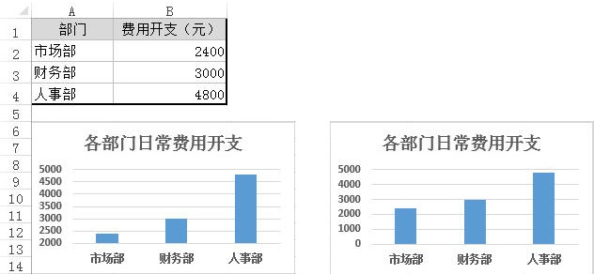

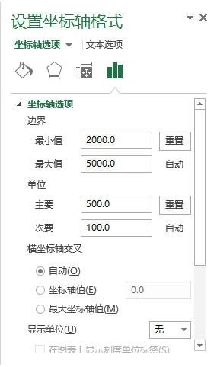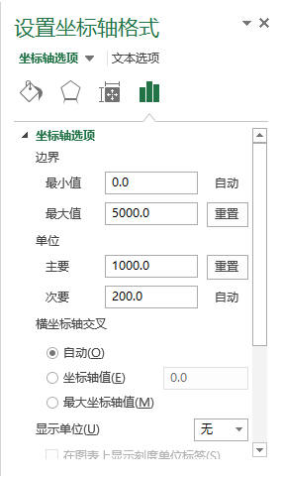实验设置（office2013或wps均可，wps设置坐标轴格式）：

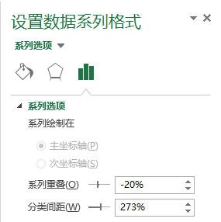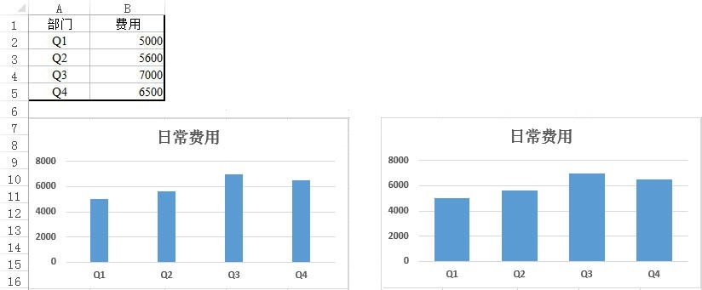

（设置数据系列的间距等）

1. 绘制百分比柱形堆积图

|  |  |  |
| --- | --- | --- |
| 月份 | 目标值 | 完成率 |
| 1月 | 100% | 75% |
| 2月 | 100% | 78% |
| 3月 | 100% | 93% |
| 4月 | 100% | 100% |

（PS：数据系列绘制选择次坐标轴）

1. 折线图

3.1 单折线

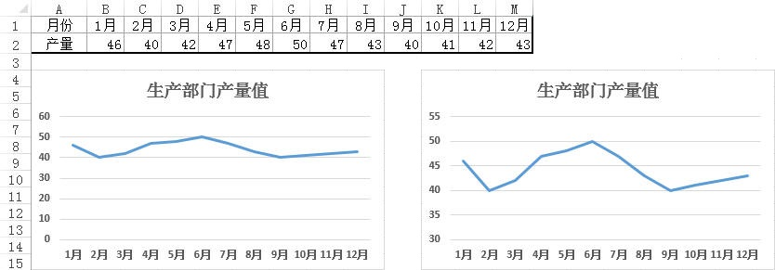

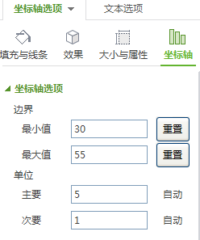单击Y轴坐标，打开坐标轴格式窗格，在“坐标轴选项”下输入边界最小值“30”，边界最大值“50”，然后输入主要单位值“5”，结果如右图所示。

3.2 双折线图

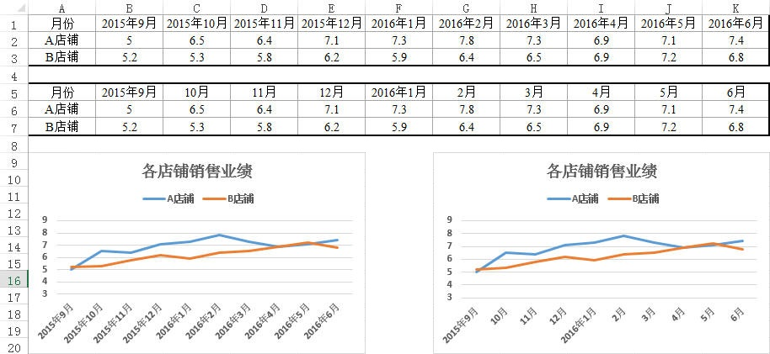

**3.3** 三折线并加突出显示折线图中的数据点

|  |  |  |  |  |  |  |  |  |  |  |  |  |
| --- | --- | --- | --- | --- | --- | --- | --- | --- | --- | --- | --- | --- |
| 月份 | 1月 | 2月 | 3月 | 4月 | 5月 | 6月 | 7月 | 8月 | 9月 | 10月 | 11月 | 12月 |
| 平板电视 | 134 | 164 | 139 | 180 | 167 | 153 | 156 | 162 | 149 | 138 | 140 | 122 |
| LED电视 | 130 | 132 | 118 | 120 | 122 | 130 | 123 | 115 | 99 | 112 | 120 | 130 |
| 智能电视 | 81 | 79 | 92 | 90 | 89 | 80 | 79 | 82 | 75 | 79 | 82 | 84 |

（加数据标签） （删除不需要显示的数据标签）

3.4 折线图+面积图

|  |  |  |  |  |  |  |  |  |  |  |  |  |  |
| --- | --- | --- | --- | --- | --- | --- | --- | --- | --- | --- | --- | --- | --- |
| 单价 | 5 | 5.5 | 6 | 6.5 | 7 | 7.5 | 8 | 8.5 | 9 | 9.5 | 10 | 10.5 | 11 |
| 销售额 | 485 | 510 | 480 | 460 | 505 | 550 | 560 | 580 | 500 | 520 | 460 | 480 | 560 |

(wps 添加元素，可加坐标轴标题等）

|  |  |  |  |  |  |  |  |  |  |  |  |  |  |
| --- | --- | --- | --- | --- | --- | --- | --- | --- | --- | --- | --- | --- | --- |
| 单价 | 5 | 5.5 | 6 | 6.5 | 7 | 7.5 | 8 | 8.5 | 9 | 9.5 | 10 | 10.5 | 11 |
| 销售额 | 485 | 510 | 480 | 460 | 505 | 550 | 560 | 580 | 500 | 520 | 460 | 480 | 560 |
| 销售额 | 485 | 510 | 480 | 460 | 505 | 550 | 560 | 580 | 500 | 520 | 460 | 480 | 560 |

（wps选中折线，选择更改图表类型，自定义组合里修改另外一个销售额的曲线为面积图）

1. 圆饼图

4.1 圆饼图

|  |  |
| --- | --- |
| 部门 | 管理费比例 |
| 市场部 | 32% |
| 人事部 | 29% |
| 企划部 | 15% |
| 财务部 | 8% |
| 办公室 | 7% |
| 研发部 | 9% |

一般而言，圆饼图的切片分布一般是将数据较大的两个扇区设置在水平方向的左右两侧。因此，可通过更改数据源的排序顺序改变圆饼图切片的分布位置外，还可以对圆饼图切片进行旋转，使圆饼图的两个较大扇区分布在左右两侧。如

|  |  |
| --- | --- |
| 部门 | 管理费比例 |
| 市场部 | 32% |
| 企划部 | 15% |
| 财务部 | 8% |
| 办公室 | 7% |
|  |  |
| 研发部 | 9% |
| 人事部 | 29% |

**4.2 分离圆饼图**

|  |  |  |  |  |  |
| --- | --- | --- | --- | --- | --- |
| 产品 | 冰箱 | 电视 | 空调 | 风扇 | 洗衣机 |
| 销售额 | 31% | 20% | 15% | 21% | 13% |

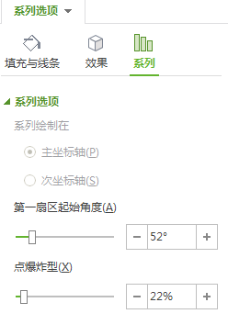

**、**

**(wps设置！，excel2013则双击圆饼图打开“设置数据系列格式”窗格，再单击需要被强调的扇区（系列为“空调”），然后在“系列选项”组下设置“点爆炸型”的百分比值为“22%”，即将所选中的扇区单独分离出来。由于分离的扇区显示在图表下方，需要调整“第一扇区起始角度”值“53”来改变扇区位置，使其显示在图表的左边区域）**

1. **散点图**

**5.1 平滑线联系散点图**

|  |  |  |  |  |  |  |  |  |  |  |  |  |  |  |
| --- | --- | --- | --- | --- | --- | --- | --- | --- | --- | --- | --- | --- | --- | --- |
| 年龄 | 16 | 19 | 21 | 23 | 26 | 28 | 30 | 32 | 33 | 36 | 40 | 44 | 50 | 54 |
| 网购金额 | 410 | 600 | 1600 | 2050 | 2450 | 3200 | 3200 | 3450 | 4050 | 2520 | 1850 | 500 | 450 | 250 |

**（wps选择更改系列图表类型）**

**其它的内容请看PPT。参照完成。**

**6. Excel 三维地图可视化**

工具Excel2016或Excel2013装上PowerMap插件（Power Map （地图增强版）是Power BI组件之一。地图增强版是一种新的3D可视化的Excel地图插件，可以让你探索地理与时间维度上的数据变换，让你发现和分享新的见解。它是微软Office软件的组件之一）

数据：

|  |  |
| --- | --- |
| 城市 | 温度 |
| 北京 | 35 |
| 沈阳 | 32 |
| 合肥 | 33 |
| 上海 | 30 |
| 成都 | 34 |
| 武汉 | 35 |

**点击上方插入选项，在插入选项卡中找到“三维地图”点击。**如图所示

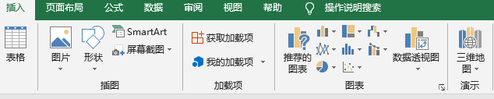

**接着启用三维地图，弹出三维地图窗口，点击右侧选项卡中添加工具，将城市添加进去。**如图所示。

[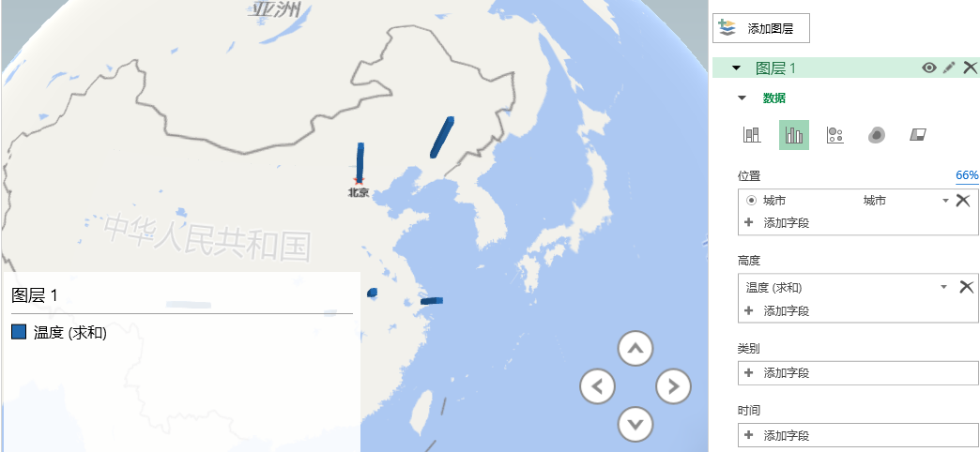](http://jingyan.baidu.com/album/c45ad29cf5a478441653e26a.html?picindex=5)

**接着在高度一栏添加温度选项就可以在三维地图中看到数据了。**

<http://www.360doc.com/content/18/0623/06/28740943_764564625.shtml> （比较完整的例子，大家可以自行下载类似数据，实现三维地图可视化）

7. 其它图形

数据可自行下载，实现

7.1 雷达图

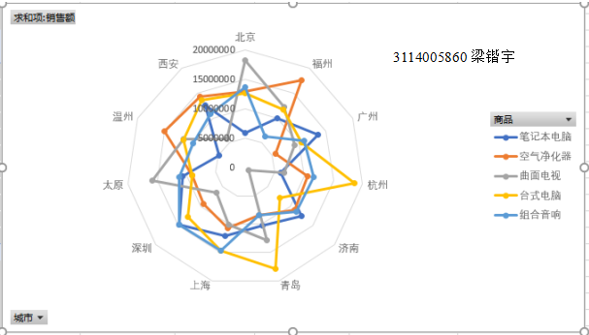

7.2 堆积柱形图

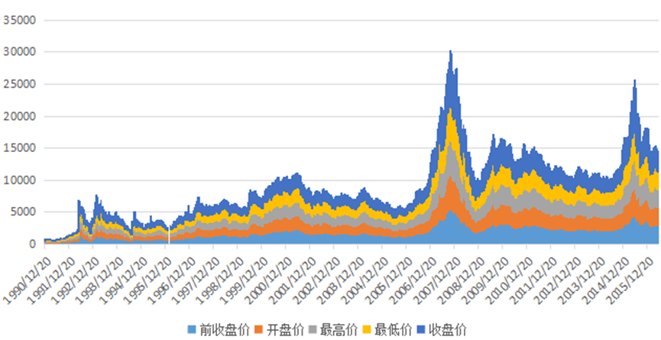

**实验三 Matlab数据可视化（一）**

【实验目的】

使用Matlab实现数据的可视化

【实验内容】

1.Matlab离散数据可视化

绘制离散函数的图形，其中自变量的取值范围是(0,16)的整数。

n=1:0.5:16;

y=1./((n-3).^2+1)-1./((n-9).^2+4);

plot(n,y,'*')

思考：根据如下指令，试着修改颜色、线型、

plot(x, y, 'CLM');%控制颜色,线形状,点C 代表颜色(Colors),L 代表曲线的格式(Line Styles),M代表曲线所用的线标(Markers)。

线型 线方式： - 实线 :点线 -. 虚点线 - - 波折线。

线型 点方式： . 圆点 +加号 * 星号 x x形 o 小圆

颜色： y黄； r红； g绿； b蓝； w白； k黑； m紫； c青.

1. 二维曲线绘制实验

2.1 设计实验演示验证plot

设置三个函数y,z,h均以x作为变量,验证函数plot,subplot,set, axis,并使用grid on为图形加网格, box on加边框线。

x=0:0.1:5;

y=sin(x);

z=cos(x);

h=tan(x);

subplot(2,1,1);

plot(x,y);

subplot(2,1,2);

plot(x,z);

axis([0 4 0 20]);

h=plot(x,y);

set(h,'color','b');

set(gca,'XGrid','on','YGrid','off');

set(gca,'color','g');

grid on

box on

思考：使用Matlab help指令（或百度），了解subplot，set,axis的用法。

例如：matlab中subplot(m,n,p)可以在一个figure中画m×n个子图，p可以指定子图的位置，一般情况下p为单个数字，p为向量时可以合并多个子图为一个子图。

<http://blog.csdn.net/gsls200808/article/details/45870911> （不同的子图合并方式）

2.2 设计函数y1=2e-0.5x和y2=cos(4πx)绘制其曲线，为其添加title(图形名称) ，label(x轴说明)，ylabel(y轴说明)，text(x,y,图形说明)，legend(图例1,图例2,…)。

x=0:pi/100:1*pi;

y1=2*exp(-0.5*x);

y2=cos(4*pi*x);

plot(x,y1,x,y2)

title('x from 0 to 2{\pi}');

xlabel('Variable X');

ylabel('Variable Y');

text(0.8,1.5,'曲线y1=2e^{-0.5x}');

text(2.5,1.1,'曲线y2=cos(4{\pi}x)');

legend(‘y1’,’y2’)

思考：使用Matlab菜单，直接进行title，legend的修改。使用Matlab help指令（或百度），了解text的用法。

2.3 设计函数y1=0.2e-0.5xcos(4πx) 和y2=2e-0.5xcos(πx)，并在同一坐标内绘制曲线，验证hold on/off命令的切换。

x=0:pi/100:2*pi;

y1=0.2*exp(-0.5*x).*cos(4*pi*x);

plot(x,y1)

hold on

y2=2*exp(-0.5*x).*cos(pi*x);

plot(x,y2);

hold off

思考：去掉hold on/hold off结果的区别？

2.4 设计函数x=exp(i*t)和y=[x;2*x;3*x]'在同一坐标中，绘制3个同心圆，并加坐标控制，并使用 grid on加网格线， box on加坐标边框，axis equal使坐标轴采用等刻度。

t=0:0.01:2*pi;

x=exp(i*t);

y=[x;2*x;3*x]';

plot(y)

grid on; %加网格线

box on; %加坐标边框

axis equal %坐标轴采用等刻度

思考：grid on和grid off进行网格线的控制，如何进行网格线坐标的控制？（采用set命令 ，例如set(gca,'YTickMode','manual','YTick',[-16384,0,16384])

set(gca,'XTickMode','manual','XTick',[-21846,-10922,0,10922,21846])）

2.5 设计函数y1=0.2e-0.5xcos(4πx) 和y2=2e-0.5xcos(πx)，以不同标度在同一坐标内绘制曲线，验证函数plotyy。

x=0:pi/100:2*pi;

y1=0.2*exp(-0.5*x).*cos(4*pi*x);

y2=2*exp(-0.5*x).*cos(pi*x);

plotyy(x,y1,x,y2);

思考：plotyy为双纵坐标绘图,基本用法为plotyy(x1,y1,x2,y2)，具体用法可参见http://blog.sciencenet.cn/blog-427568-719786.html

**实验四 Matlab数据可视化（二）**

1. 三维曲线绘制实验

1.1 设计函数y=sin(t)， x=cos(t)， z=(t+1).^t.*sin(t).*cos(t)，并使用plot3函数绘制这三个函数的曲线。

t=0:pi/100:10*pi;

y=sin(t);

x=cos(t);

z=(t+1).^t.*sin(t).*cos(t);

plot3(x,y,z);

title('Line in 3-D Space+++WEIMAN');

xlabel('X');ylabel('Y');zlabel('Z');

grid on;

思考：plot3函数的用法？plot3(x1,y1,z1) 其中x1,y1,z1为相同维数的向量，分别存储各个点坐标。对曲线属性的设置和plot一样，请参考其他设置。当然对图形属性的设置也一样。具体可使用help plot3查看Matlab帮助。

1.2 设计函数z=sin(x+sin(y))-x/10;，分别绘制带等高线的三维网格曲面函数meshc和带底座的三维网格曲面函数meshz。并使用函数surf绘制该函数图像

[x,y]=meshgrid(-7:0.5:7);  
z=sin(sqrt(x.^4+y.^4))./sqrt(x.^4+y.^4+eps);  
subplot(2,2,1);  
mesh(x,y,z);  
title('mesh(x,y,z)+++weiman1')  
subplot(2,2,2);  
meshc(x,y,z);  
title('meshc(x,y,z) +++weiman2')  
subplot(2,2,3);  
meshz(x,y,z)  
title('meshz(x,y,z) +++weiman3')  
subplot(2,2,4);  
surf(x,y,z);  
title('surf(x,y,z)');

思考：meshc，meshz，surf函数的用法？

1.3 三维图形编辑（精细控制）实验：设计实验演示验证用view、rotate、colordef、colormap、shading、light、lighting、material、surfl等函数对三维图形进行精细控制的方法。

函数surfl功能

z=peaks(20);

>> colordef white ;

>> colormap jet;

>> shading interp;

>> surfl(z)

title(' surfl +++weiman')

函数rotate功能

z=peaks(20);

subplot(1,2,1);surf(z);title('Default+++weiman'); subplot(1,2,2);h=surf(z);title('Rotated+++weiman'); rotate(h,[-2,-2,0],20,[2,2,0]);

函数view功能

z=peaks(10);

>> subplot(1,2,1);surf(z);title('Default+++weiman ');

>> subplot(1,2,2);

>> subplot(1,2,2);h=surf(z);title('view+++weiman ');

>> view(0,40);

2 统计图绘制实验

2.1 设计实验演示验证面域图（area）

x=-2:2

Y=[3,8,9,4,1;6,3,5,2,7;5,4,3,8,6] %(3*5)的Y数组的

CS=flipud(cumsum(Y))

area(x',Y',0)

legend('因素A','因素B','因素C')

grid on,

colormap('jet')

title('area+++weiman')

思考：自己提供数据，画出面域图？

2.2 设计实验演示验证直方图（bar、barh、bar3、bar3h）

x=-2:2;

Y=[3,7,2,5,1;3,7,5,2,1;5,4,1,2,5];

subplot(2,2,1)

bar(x',Y','stacked')

title('bar +++weiman')

xlabel('x'),ylabel('\Sigma y'), colormap('jet')

legend('因素A','因素B','因素C')

subplot(2,2,2)

bar3h(x',Y','grouped')

title(' bar3h +++weiman')

subplot(2,2,4)

bar3(x',Y','stacked')

title('bar3 +++weiman')

subplot(2,2,3)

barh(x',Y', 'grouped')

title('barh +++weiman')

2.3 饼图（pie、pie3）

a=[1,1.6,1.2,0.8,2.1];

subplot(1,2,1)

pie(a,[1 0 1 0 0])

axis equal

title('pie +++weiman')

legend('因素A','因素B','因素C','因素D','因素E')

subplot(1,2,2)

pie3(a,double(a==min(a)))

colormap(jet)

title('pie3 +++weiman')

legend('因素A','因素B','因素C','因素D','因素E')

2.4 散点图（scatter、scatter3、plotmatrix）

2.4.1 scatter(X,Y)

 X = [1:10];  
 Y = X.^2 + rand(size(X));  
 scatter(X, Y)

set(gca,'color','y');

title(' scatter +++weiman')

2.4.2 函数scatter3

x=[4229042.63 4230585.02 4231384.96 4231773.63 4233028.58 4233296.71 4235869.68 4236288.29];

y=[431695.4 441585.8 432745.6 436933.7 428734.4 431946.3 428705.0 432999.5];

z=[1.019 1.023 1.011 1.022 1.020 1.022 1.022 1.023];

scatter3(x,y,z)

set(gca,'color','y');

title(' scatter3 +++weiman')

注：x,y,z必须是等长度的数对（即三个等长的矢量）

2.4.3 Plotmatrix函数

x=randn(100,2)

plotmatrix(x)

3.动画绘制实验：设计实验演示验证getframe与movie相结合绘制动画的方法。

%影片生成例子: 旋转一个三维表面绘图  
[X, Y, Z]=peaks(50); %创建山峰图形数据  
surfl(X, Y, Z) %绘制带光照的表面  
axis([-10 10 -10 10 -10 10]) %限制绘图范围  
axis vis3d off %三维坐标修正,关闭坐标轴箭头  
axis equal %等比例显示三维坐标  
shading interp %加个影子美化  
colormap(copper) %着色为铜色  
for i=1:360 %旋转山峰,从1到360度,每一度捕捉一帧  
view(-37.5+i,30) %从水平-37.5+i度,垂直30度的方向看山 m(i)=getframe; %每从一个角度看到一张图像(帧),就存储到m  
end %每次看完,水平转动1度,直到1周360度;  
cla %为播放影片清除坐标

movie(m) %把刚才存到m里的图像连续播放一遍,就是影片了.

**实验五 Matlab数据可视化（三）**

1. Matlab聚类（ K-均值算法，没有中间结果展示。建议增加中间过程观察, 简单版本）

for i=1:100

x1(i) = rand()*5; %人为保证差异性

y1(i) = rand()*5;

x2(i) = rand()*5 + 3; %人为保证差异性

y2(i) = rand()*5 + 3;

end

x = [x1,x2];

y = [y1,y2];

cities = [x;y];

% plot(cities(1,:),cities(2,:),'*'); %画出来

%%

%------------随机把其中两个点作为初始的聚类中心

num = size(cities,2); %样本个数

m1 = round(rand()*num); %随机选取两个当做初始聚类中心

m2 = round(rand()*num);

while m1==m2 %不能相同

m2 = round(rand()*num);

end

u1 = cities(:,m1);

u2 = cities(:,m2);

u_old = [u1,u2];

u_new = [u2,u1];

%%

while u_old ~= u_new %聚类中心没有变化时退出循环

u_old = u_new ; %更新聚类中心坐标

for j=1:num %对与每一个样本，找到对应的类

dis1 = norm(cities(:,j)-u1); %求距离，范数

dis2 = norm(cities(:,j)-u2);

if dis1>=dis2 c(j) = 2; %比较距离，划分类

else c(j) = 1;

end

end

index1 = find(c==1); %索引第一类

index2 = find(c==2); %...

sum1 = sum(cities(:,index1),2); %对第一类中的元素x,y分别求和

sum2 = sum(cities(:,index2),2); %...

u1 = sum1/length(index1); %对第一类平均，求取新的聚类中心

u2 = sum2/length(index2); %...

u_new = [u1,u2]; %新的聚类中心向量

end

%%

hold on,plot(cities(1,index1),cities(2,index1),'*'); %画出来

hold on,plot(cities(1,index2),cities(2,index2),'+');

hold on,plot(u1(1),u1(2),'o',u2(1),u2(2),'o');

mean = u_new;

1. Matlab k-means聚类过程演示 （复杂版本，可演示中间过程，可录过程）

%N是数据一共分多少类

%data是输入的不带分类标号的数据

%u是每一类的中心

%re是返回的带分类标号的数据

function [u re]=KMeans(data,N)

[m n]=size(data); %m是数据个数，n是数据维数

ma=zeros(n); %每一维最大的数

mi=zeros(n); %每一维最小的数

u=zeros(N,n); %随机初始化，最终迭代到每一类的中心位置

cid=zeros(1,m); %用来标记该点所属聚类

for i=1:n

ma(i)=max(data(:,i)); %每一维最大的数

mi(i)=min(data(:,i)); %每一维最小的数

for j=1:N

u(j,i)=ma(i)+(mi(i)-ma(i))*rand(); %随机初始化，不过还是在每一维[min max]中初始化好些

end

end

figure;

a=get(gca);

x=a.XLim;%获取横坐标上下限

y=a.YLim;%获取纵坐标上下限

x0=x(1)+(x(2)-x(1))*rand;%获取text横坐标

y0=y(1)+(y(2)-y(1))*rand;%获取text纵坐标

text(x0,y0,'何景 3114005850');

set(gcf,'menubar','none','toolbar','none');

aviname='test.avi';

aviobj=avifile(aviname);

aviobj.quality=100;

aviobj.compression='None';

aviobj.fps=1;

while 1

pre_u=u; %上一次求得的中心位置

for i=1:N

for j=1:m

dist = sum((repmat(data(j,:), N, 1) - u).^2, 2); %欧式距离

[junk, index]=min(dist);

cid(j)=index; %标记所属的聚类中心点

end

end

for i = 1:N

index = find(cid==i);

u(i,:) = mean(data(index,:));

end

re=[data cid'];

[m1 n1]=size(re);

%最后显示聚类后的数据

hold on;

for i=1:N

plot3(u(i,1),u(i,2),u(i,3),'kx','MarkerSize',12,'LineWidth',2);

end

for i=1:m1

if re(i,4)==1

plot3(re(i,1),re(i,2),re(i,3),'r*');

elseif re(i,4)==2

plot3(re(i,1),re(i,2),re(i,3),'g*');

else

plot3(re(i,1),re(i,2),re(i,3),'b*');

end

end

text(x0,y0,'何景 3114005850');

grid on;

hold off;

frame = getframe; % 把图像存入视频文件中

aviobj=addframe(aviobj,frame); % 将帧写入视频

if norm(pre_u-u)<0.001 %不断迭代直到位置不再变化

aviobj=close(aviobj); % 关闭视频文件句柄

break;

else pause(0.5);plot(0,0,'w+');

end

end

end

main.m

%第一类数据

mu1=[0 0 0]; %均值

S1=[0.3 0 0;0 0.35 0;0 0 0.3]; %协方差

data1=mvnrnd(mu1,S1,100); %产生高斯分布数据

%%第二类数据

mu2=[1.25 1.25 1.25];

S2=[0.3 0 0;0 0.35 0;0 0 0.3];

data2=mvnrnd(mu2,S2,100);

%第三个类数据

mu3=[-1.25 1.25 -1.25];

S3=[0.3 0 0;0 0.35 0;0 0 0.3];

data3=mvnrnd(mu3,S3,100);

%显示数据

plot3(data1(:,1),data1(:,2),data1(:,3),'+');

hold on;

plot3(data2(:,1),data2(:,2),data2(:,3),'r+');

plot3(data3(:,1),data3(:,2),data3(:,3),'g+');

grid on;

hold off;

%三类数据合成一个不带标号的数据类

data=[data1;data2;data3]; %这里的data是不带标号的

%k-means聚类

[u re]=KMeans(data,3); %最后产生带标号的数据，标号在所有数据的最后，意思就是数据再加一维度

**实验六 数据可视化工具**

**实验要求：使用除Excel之外的任何数据可视化工具，并截图上交（2-3张图，放在一个word文档里）**

1. Tableau工具

<https://www.tableau.com/zh-cn>

下载免费试用版，对照PPT，学习该工具的使用。

1. 首先下载安装Tableau Desktop软件，然后注册登录
2. 在网上把需要可视化的数据下载到本地并生成Excel表
3. 然后在Tableau Desktop软件导入该Excel表
4. 选择需要的维度和度量来生成视图

或

第一步:新建工作簿，连接数据源（本次课设的数据源为excel）

第二步：确定数据的可视化格式（如散点图，气泡图）

第三步：确定数据的行列字段及维度和度量，确定数据可视化的基本框架

第四步：根据自己的需要选择数据显示的类型，格式及颜色，也可以进行进一步的操作完善视图。

例：数据来源：中华人民共和国财政部，<http://yss.mof.gov.cn/2017zyys/>

结果举例：

2017年中央一般公共预算收入预算表散点图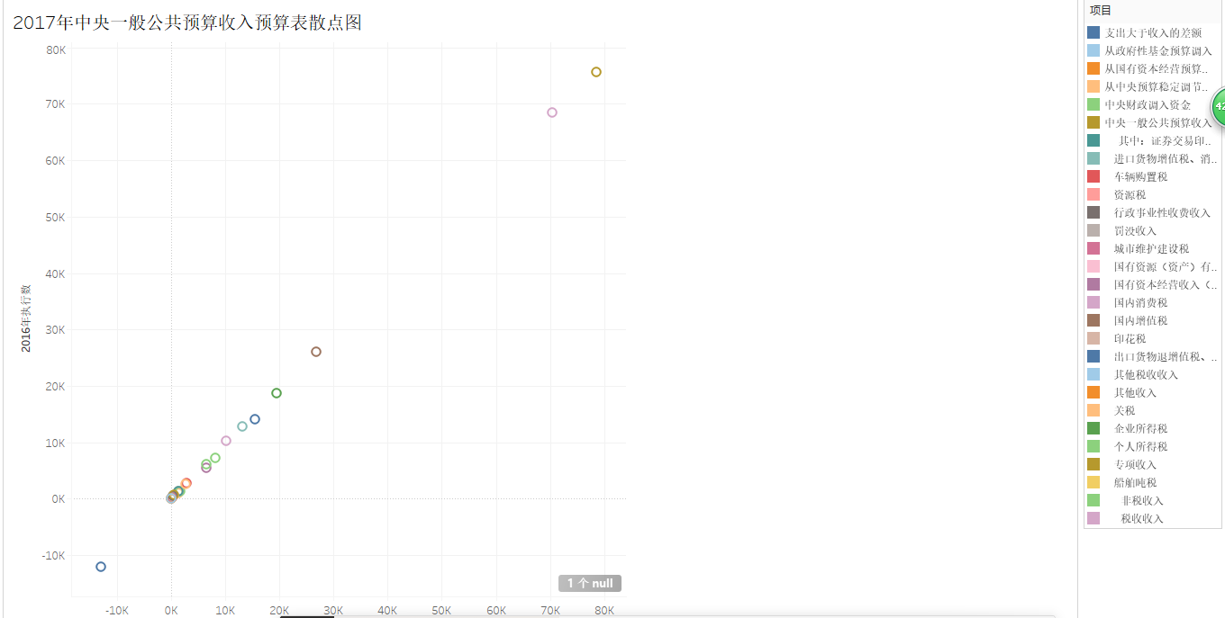

2017年中央一般公共预算收入预算表气泡图

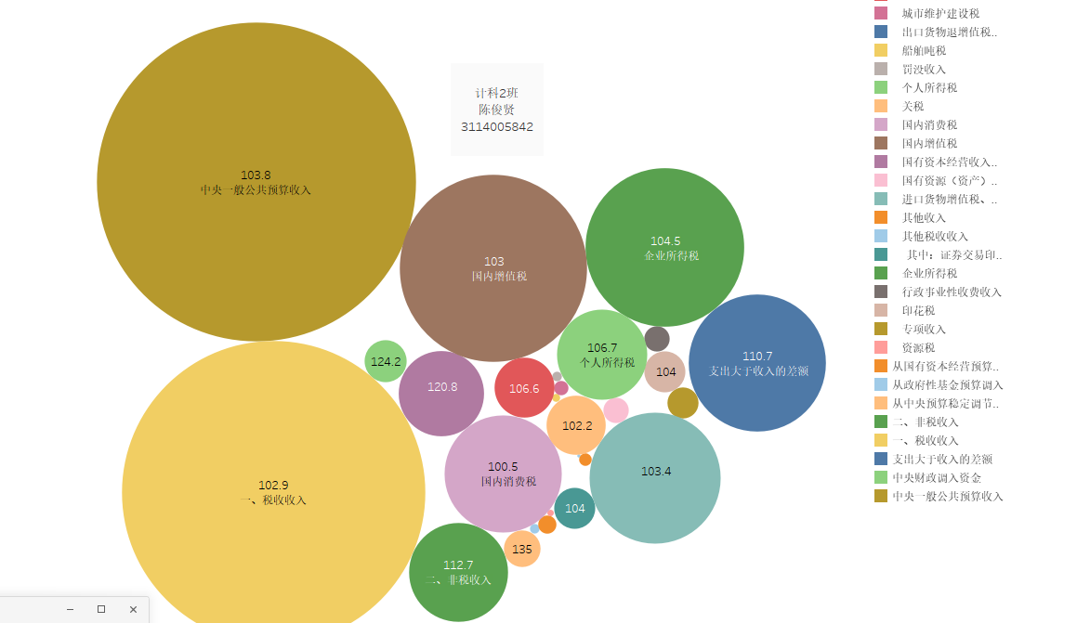

1. 数说立方

数说立方是数说故事新推出的一款面向数据分析师的在线商业智能产品。最重要的特点是配备百亿级社交数据库，同时支持全网公开数据实时抓取，从数据源端解决分析师难点;另外数说立方搭载了分布式搜索、语义分析、数据可视化三大引擎系统的海量计算平台，实现数据处理“探索式分析”和“秒级响应”的两个核心功能。同时数说立方是数说故事三大主打产品之一，并与其他两大产品数说聚合和数说雷达实现从数据源、数据分析、到数据展示完整的数据解决方案。

<https://cube.datastory.com.cn/>

1. Power BI

可将你公司的数据转换为丰富的视觉对象，你可以对这些视觉对象进行收集和组织，从而将注意力集中于重要的内容。

<https://powerbi.microsoft.com/zh-cn/get-started/>

4.线上制图工具 Chartblocks

世界上最简单的统计图生成器应用程序。几分钟内就可设计并共享统计图

<http://www.chartblocks.com/en/>

5 Echars的相关教程

<https://www.bilibili.com/video/av48185213/>

<https://www.bilibili.com/video/av48186019>

<https://www.bilibili.com/video/av48195260>

<https://www.bilibili.com/video/av48273237>